МІНІСТЕРСТВО ОСВІТИ ТА НАУКИ УКРАЇНИ

ХАРЬКІВСЬКИЙ НАЦІОНАЛЬНІЙ УНІВЕРСІТЕТ РАДІОЕЛЕКТРОНІКИ

Кафедра СТ

Звіт

з лабораторної роботи №3

з дисципліни «Управління проектами розробки корпоративних комп’ютерних систем»

|  |  |
| --- | --- |
| Виконав:  Ст. гр. КСУАм-16-1  Пивоваров С. М. | Перевірила:  ст. викл. каф. СТ Безугла Г. Є. |

Харків 2016

3 ОПТИМАЛЬНЕ ПРОЕКТУВАННЯ МЕРЕЖІ ЕОМ КІТС

3.1 Мета роботи

Дослідження математичних моделей синтезу й оптимізації мережі ЕОМ як технічної бази КІТС, одержання практичних навичок автоматизованого проектування технічної бази з використанням математичних методів, ЕОМ і інтерактивних процедур.

3.2 Постановка задачі

Користуючись симплекс методом та методом деформованого многогранника необхідно отримати оптимізовані моделі мережі ЕОМ КІТС. При цьому необхідно порівняти ефективність методів.

3.3 Хід роботи

Спочатку проведемо оптимізацію симплекс методом. Введені вхідні дані приведені на рисунках 3.1 – 3.10.

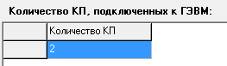

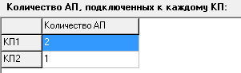

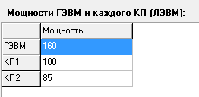

Рисунки 3.1 – 3.3 – Вхідні дані

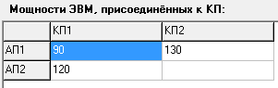

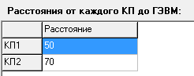

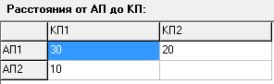

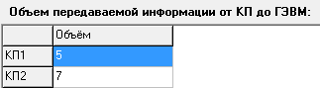

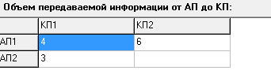

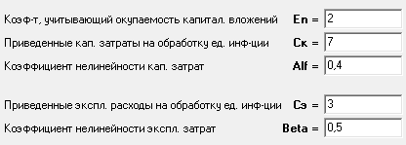

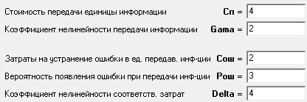

Рисунки 3.4 – 3.10 – Вхідні дані

Після цього програма оптимізувала ЕОМ і отриманий результат відображений на рисунку 3.11

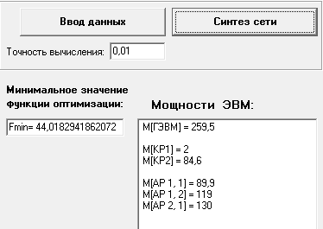

Рисунок 3.11 – Отриманий результат оптимізації

Далі виконуємо оптимізацію за допомогою методу деформованого многогранника.

На рисунках 3.12 – 3.17 зображені вхідні дані експерименту

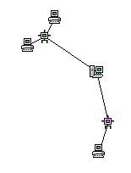

Рисунок 3.12 – Взаємне розташування головного вузла, вузлів та абонентів відносно один одного

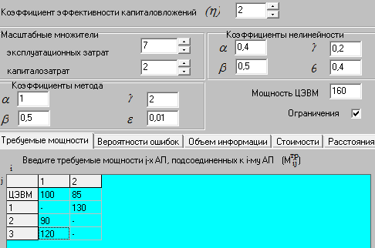

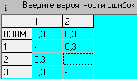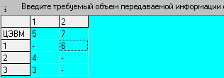

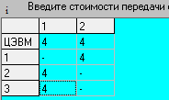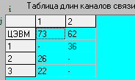

Рисунки3.13 – 3.17 – Вхідні дані

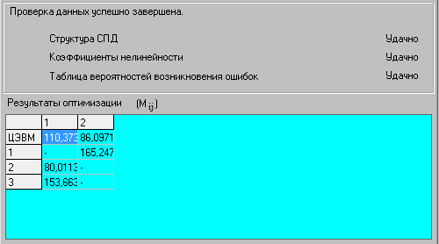

Рисунок 3.18 – Результати оптимізації

Після оптимізації 2 методами можна сказати, що метод деформованого многогранника є кращім, як і його реалізація. Вона дозволяє покращувати результат виконуючи додаткові ітерації, в той час як перша програма дозволяє отримати лише результат задовольняючий установлену точність.

ВИСНОВКИ

У ході лабораторної роботи ми дослідили моделі синтезу й оптимізації мережі ЕОМ як технічної бази КІТС, одержали практичні навички автоматизованого проектування технічної бази з використанням математичних методів, ЕОМ і інтерактивних процедур. Порівняли два методи розрахунку та дві програми, у яких вони реалізовані.